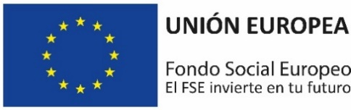

Convocatoria de Ayudas Económicas para la Selección de Operaciones para el Refuerzo de la Empleabilidad de Personas con Discapacidad Psicosocial – POISES– Año 2021-2022
CERTIFICADO DE COMPROMISO DE APORTACIÓN DE FONDOS PROPIOS O PRIVADA
D./Dª. _____________________________________________, con DNI ______________, en nombre y representación de la entidad _____________________________, con CIF _________, con domicilio en _______________________________, en relación con la operación __________________________________(nombre completo de la operación tal y como se indica en el formulario de solicitud), objeto de solicitud, presentado en la Convocatoria de ayudas económicas para la Selección de Operaciones para el Refuerzo de la Empleabilidad de Personas con Discapacidad Psicosocial 2021- 2022 (POISES) de la Fundación ONCE, en el marco del Programa Operativo de Inclusión Social y Economía Social cofinanciado por el Fondo Social Europeo 2014-2020.
CERTIFICA
Que la entidad _________________________________, de acuerdo con los procedimientos internos legalmente establecidos para la disposición de fondos para la ejecución de actividades, se compromete a aportar la cantidad de ______________ euros, como aportación de Fondos Propios o de financiación privada (deben indicar lo que corresponda), en la operación ______________________________________________(nombre completo de la operación tal y como se indica en el formulario de solicitud), objeto de solicitud, presentado en la Convocatoria ayudas económicas para la Selección de Operaciones para el Refuerzo de la Empleabilidad de Personas con Discapacidad Psicosocial de Fundación ONCE 2021- 2022, en el marco del Programa Operativo de Inclusión Social y Economía Social cofinanciado por el Fondo Social Europeo 2014-2020.
En caso de incumplimiento en la aportación de los citados fondos quedo informado de que la Fundación ONCE se reserva la facultad, tanto para desestimar la solicitud presentada, si ésta aún no se hubiese resuelto, como para modificar su Resolución en caso de que ésta se hubiera resuelto favorablemente.
Esta modificación podrá implicar la pérdida total o parcial del derecho a la ayuda concedida y el consiguiente reintegro, en su caso.

Y para que conste y surta los efectos oportunos, firmo la presente declaración

En ________________________, a ____de ____________de 2021.

FDO: ________________________

Firma:
Nombre y apellidos Representante legal
Cargo
Nombre de la entidad
Sello de la entidad

